ФЕДЕРАЛЬНОЕ ГОСУДАРСТВЕННОЕ АВТОНОМНОЕ ОБРАЗОВАТЕЛЬНОЕ УЧРЕЖДЕНИЕ ВЫСШЕГО ОБРАЗОВАНИЯ ТЮМЕНСКИЙ ГОСУДАРСТВЕННЫЙ УНИВЕРСИТЕТ  
ИНСТИТУТ МАТЕМАТИКИ И КОМПЬЮТЕРНЫХ НАУК  
КАФЕДРА ИНФОРМАЦИОННЫХ СИСТЕМ

Отчет по практической работе № 5  
по дисциплине «Информационные системы и технологии»  
на тему:  
«Описание организации мини-пекарни»

**Выполнил:**

студент группы ИСиТ 189-1

Мячиков Т.С.

**Проверил:**

доцент кафедры ИС, к.т.н.

Карякин И.Ю.

СОДЕРЖАНИЕ

ВВЕДЕНИЕ 3

ОПИСАНИЕ ПРЕДМЕТНОЙ ОБЛАСТИ 4

МИКРОУРОВЕНЬ 6

МАКРОУРОВЕНЬ 8

# ВВЕДЕНИЕ

Мини-пекарни являются достаточно сложно организованными предприятиями. Одной из главных проблем организации такого производства является установление правильной иерархии управления предприятием. Оптимизация производства, а в частности определение оптимальной загрузки оборудования является приоритетной задачей в повышении уровня производства. Для этого требуется проанализировать какие структурные элементы выполняют рутинную работу, которую можно автоматизировать и оптимизировать, а какие нет.

Главной целью этой работы является изучение организационной структуры работы пекарни для создания дальнейших решений по усовершенствованию предприятия. Для выполнения поставленной цели необходимо решить следующие задачи:

* проанализировать, какие структуры участвуют в организации работы предприятия и описать взаимодействие их элементов;
* на основе, составленной выше информации, описать работу микро- и макроуровня;
* составить иерархическую схему этих уровней.

# ОПИСАНИЕ ПРЕДМЕТНОЙ ОБЛАСТИ

Открытие мини-пекарни – один из главных трендов в сфере предпринимательства последних лет. Как правило, они совмещают в себе, кроме, собственно пекарни, магазин и небольшую кофейню. Для мини-пекарен основными приоритетами являются качество продукта, его свежесть. Такие вещи, как, например, расположение, не так сильно влияют если у вас высокое качество продукции. Как и во многих других сферах бизнеса, в пекарнях используется много ручного труда, который при этом возможно автоматизировать, как за счет современного оборудования с программным управлением, так и за счет автоматизации расчетов. Минимальный персонал мини-пекарни: 2 пекаря, 2 работника кухни, 2 продавца, 2 уборщицы и технолог. Технолога можно считать самым главным в пекарне (в данном случае мы не рассматриваем открытие пекарни по франшизе, где работа технолога централизована). Он ответственен за уровень качества, объем закупок сырья, выпуск и сбыт продукции, он так же влияет на ассортимент пекарни. Иногда работу технолога осуществляет управляющий.

Пекарей на производстве несколько, среди пекарей выбирается главный пекарь, которой руководит командой. Так же главный пекарь ответственен за ситуацию на кухне, то есть соблюдение чистоты на кухне, учет расходов на смене и так далее.

Продавцы, или кассиры в случае достаточно большого предприятия занимаются продажей товара клиентам, поддержанием чистоты витрин и прилавков и наполнение их товарами. Соблюдение чистоты и порядка в зале также частично лежит на них.

Главным на предприятии является управляющий, или директор. Он ответственен за управление персоналом, управление финансами, организацией и контролем работы всех отделов компании.

Управляющий предприятия подчиняется владельцу фирьмы.

Обычно, на небольших предприятиях бухгалтерский учет, складской учет, доставка сырья и его разгрузка идет на аутсорсинг, так как содержание своих отделов неоправданно дорого.

Самой важной частью внешней структуры являются клиенты, которые обычно представлены физическими лицами, но также это могут быть и юридические лица, например, продуктовые магазины. С клиентами предприятие может взаимодействовать напрямую или через посредников, к примеру, через службы доставки.

Вне зависимости от формы организации, ИП или ООО, предприятие действует в рамках российского правового поля и подчиняется требованиям контролирующих органов: Роспотребнадзора, государственного пожарного надзора, налоговой инспекции, трудовой инспекции, фондов социального и пенсионного страхования.

# МИКРОУРОВЕНЬ

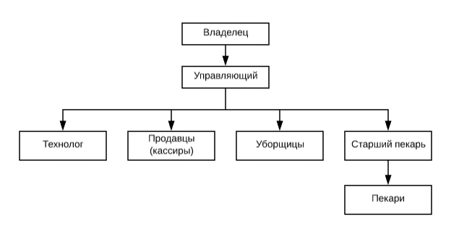

**Рис.1 микроуровень организации**

**Владелец (или генеральный директор)** – это руководитель предприятия. Он несет ответственность за сохранность и эффективное использование имущества предприятия, за последствия принимаемых решений, финансово-хозяйственные результаты деятельности фирмы. Он организовывает работу и отвечает за его деятельность перед государством и посетителем. Его главные функции заключаются в общем руководстве производственно-хозяйственной деятельностью предприятия. Также владелец отвечает за управление персоналом.

**Управляющий**– работник, в должностные обязанности которого входит организация производственного процесса, технологического и операционного контроля, обеспечение стабильной работы предприятия, контроль эксплуатации и технического состояния производственного оборудования пекарни.

**Технолог** – его главная функция – принимать участие в разработке и внедрении технологических процессов изготовления мучных и кондитерских изделий. В его зону ответственности также входят контроль и соблюдение качества выпускаемой продукции, разработка технико-технологических карт, стандартов и регламентов.

**Продавцы** – персонал, занимающийся обслуживанием покупателей, работой с кассой, приемом и учетом товара, выкладкой товара на витрину и соблюдением чистоты на рабочем месте.

**Уборщик/ца** – в обязанности входит уборка помещения пекарни, вынос мусора, помывка полов и санузла.

**Пекари** – в их обязанности входит приготовление теста, хлебо-булочных изделий, уход за оборудованием.

# МАКРОУРОВЕНЬ

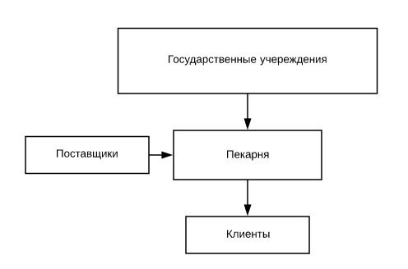

**Рис.2 макроуровень организации**

В данном контексте ***государственные учреждения*** включают в себя пенсионный фонд, налоговые службы, Роспотребнадзор, трудовую инспекцию и другие государственные инстанции. ***Пенсионный фонд*** – фонд, предназначенный для осуществления выплат пенсий по старости или по инвалидности. ***Налоговая служба***– контроль расчета и уплаты налогов (налог по УСН или Патентной системе налогообложения, выплаты в социальные фонды с фонда оплаты труда.) ***Роспотребнадзор*** - осуществляет социально-гигиенический мониторинг, санитарно-гигиенический, санитарно-эпидемиологический государственный надзор и контроль, организацию и проведение противоэпидемических мероприятий, а также надзор и контроль в сфере защиты прав потребителей. ***Трудовая инспекция*** - Осуществляет правоприменительные функции в сфере труда, функции по контролю и надзору за соблюдением трудового законодательства, функции по оказанию государственных услуг в сфере содействия занятости населения и защиты от безработицы, трудовой миграции и урегулирования коллективных трудовых споров.

Главное взаимодействие на макроуровне начинается с клиентов и поставщиков. Распишем поподробнее этот процесс.

В непосредственном контакте с клиентами находится ***продавец (или кассир)***. Он принимает заказ у клиента и выполняет его, консультирует его в случае возникновения вопросов. Продавец следит за количеством товара на витрине и в случае, если какой-то из них заканчивается, то сообщает об этом пекарям. Пекари, в зависимости от ситуации с количеством товара, сырья на складе и загрузки оборудования занимаются выпечкой продукции. Как в конце, так и в течение рабочего дня уборщики занимаются поддержанием чистоты в зале и на кухне.

Работа технолога заключается в общем контроле качества продукции, соблюдении норм на производстве, внедрении новых технологий в процесс производства и разработка технико-технологических карт. Работа технолога наиболее актуальна и востребована на начальных этапах работы предприятия, так как именно тогда определяется основной ассортимент выпускаемой продукции и технологии производства. Технолог – высококвалифицированный специалист, он может приглашаться только на этапе открытия предприятия для разработки ассортимента и обучения пекарей, либо работать на полставки. В сетевых пекарнях, работающих по франшизе, работа технолога централизована.

Главными контрагентами для пекарен являются поставщики сырья, на этапе открытия – поставщики оборудования. Также есть предприятия, которые поставляют электроэнергию и водоснабжение для предприятия. Арендодатель предоставляет в возмездное пользование помещение. Выбор (покупка или аренда) помещения является одним из ключевых событий в процессе открытия пекарни. Владелец пекарни заключает договоры с поставщиками сырья еще на начальном этапе существования компании и продолжает с ними постоянное сотрудничество, но в случае проблем с ними у предприятия должен быть запасной вариант, так как в случае отсутствия поставок производство встанет. Кроме того, это позволяет контролировать уровень цен.

В настоящее время открытие пекарен и точек общепита носит уведомительный характер. То есть предприниматель обязан уведомить Роспотребнадзор об открытии заранее, но разрешение не требуется. В дальнейшем государственные надзорные органы могут проводить как плановые проверки, но не раньше, чем через три года, так и внеплановые. Правильное взаимодействие с надзорными органами важно, так как иначе предприятие могут закрыть.

В заключении можно сказать, что главными внешними структурами в работе пекарни являются клиенты и поставщики. Государственные структуры обеспечивают лишь контроль предприятия, тогда как клиенты приносят прибыль, а поставщики поставляют необходимые ресурсы для функционирования предприятия.